Heimspiel 2024
Der Stoff, aus dem die Gegenwart besteht
15. Dezember 2024 bis 02. März 2025
Eröffnung: 15. Dezember 2024
Im Werk2, Arbon
Kuratiert von Stefanie Hoch, Kunstmuseum Thurgau
Mit
Ahmad Al Rayyan, Nihat Akdemir, Maria Anwander, Stéphanie Baechler, Alessandra Beltrame, Luka Berchtold, Martina Böttiger, Michael Bodenmann/Barbara Signer, Elena Corvaglia, Veronika Dierauer, Sarah Hugentobler, Cécile Hummel, Silvia Michel, Tobias Rüetschi, Anna von Siebenthal, Mirijam Špendov, Reinhard Tobler, Klara Vith, Dorothy Wong Ka Chung & Benjamin Ryser

Pressebilder
Die Bilder dürfen in Zusammenhang mit der Berichterstattung unter Nennung der Beschriftungen frei verwendet werden.
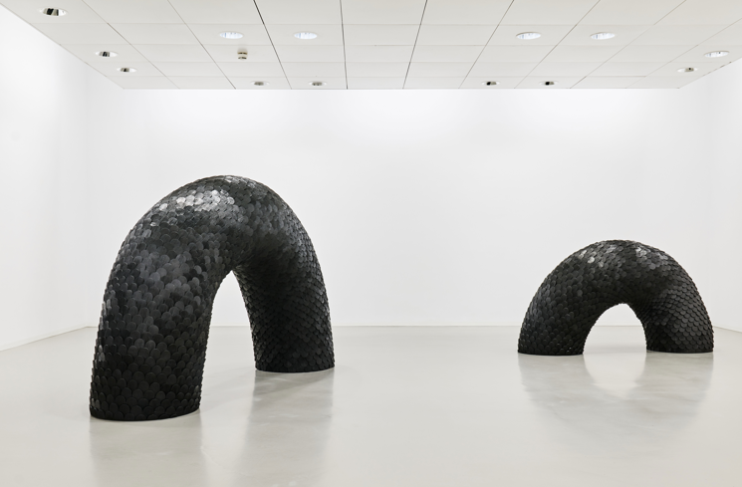 | 1  Luka Berchtold: untitled creep, 2022  150 × 240 × 65, 150 × 190 × 60 cm  Fichtenholz-Schindeln  Foto © Miro Kuzmanovic
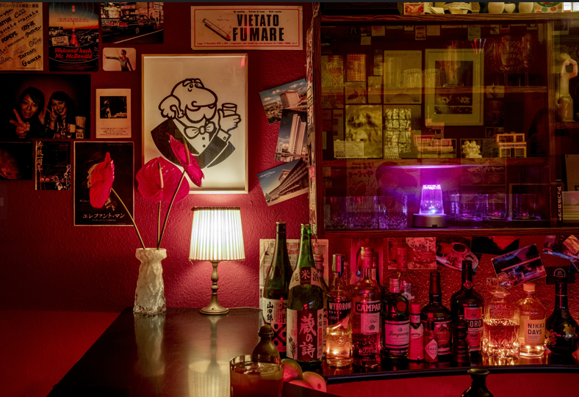 | 2  Bodenmann/Signer: die Bar "El Gato Muerto", hier im Studio Chantal, Oerlikon, 2021  Foto ©Tobias Siebrecht
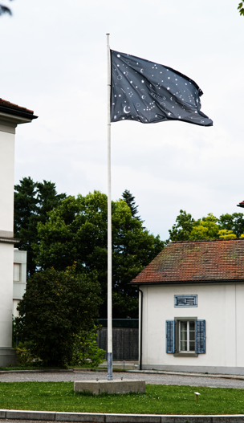 | 3  Maria Anwander: united, 2019, Fahne, Textildruck, 200 x 300 cm
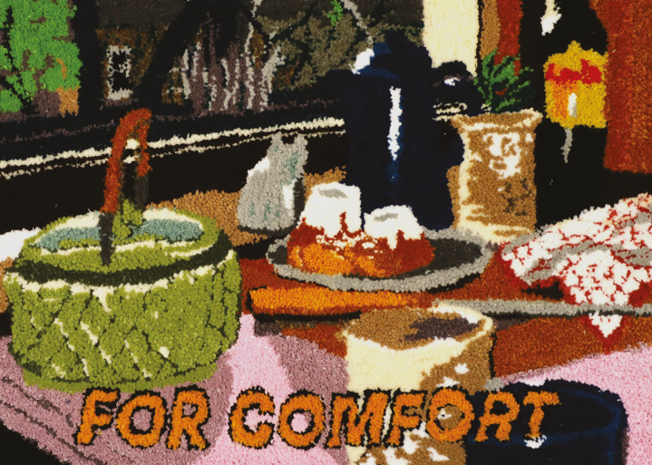 | 4  Alessandra Beltrame: MAP, 2020  Notfallfolie, Farbstift, rot, gelb, blau sowie Marker, blau, schwarz  Leichentuch, Meeressalz
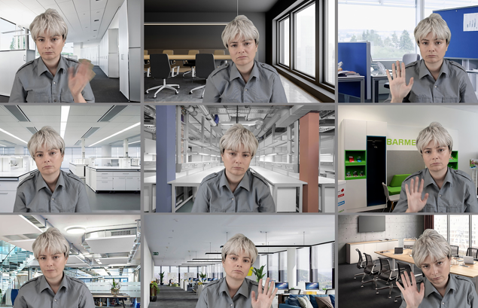 | 5  Sarah Hugentobler: Videostill aus "Labor", 2021, Video

